 | 7. Foglalkozásterv
Korcsoport | Második évfolyam/ második félév
Témakör | A táplálkozás
Célok | Komplex és a globális természetismereti gondolkodásmód fejlesztése, a fenntarthatóságról szerzett ismeretek bővítése a tápláléklánc fizikai és biológiai és kémiai hatásának elemzésével, az életkori sajátosságok figyelembevételével. A tanulók kognitív, affektív, pszichomotoros képességeinek fejlesztése különböző tevékenységekkel, tapasztalati úton. Munkáltatás kooperatív csoportban. A táplálkozással kapcsolatos tudás saját élmények alapján történő megkonstruálása.  A táplálék, mint életfeltétel, energiaforrás, a szervezet építőanyaga tapasztalati úton történő megközelítése. Problémamegoldó gondolkodás fejlesztése.
Téma, ismeretek | A táplálkozás szerepe az élővilágban. A táplálék az élet egyik feltétele, energiaforrás, a szervezet építőkövei. Táplálkozás életjelenség. Nélküle nincs élet. A tápláléklánc első tagja növény, az utolsó tagja ragadozó állat – megfigyelése, elemzése. A tápláléklánc, mint folyamatos körforgás.
Tantárgyi kapcsolatok | magyar nyelv és irodalom, rajz és vizuális kultúra, testnevelés
Előzetes tapasztalatok, tudás | A táplálkozással, a tápláléklánccal kapcsolatos tapasztalatok összegyűjtése.
Fejlesztett képességek, készségek | Konvertáló képesség fejlesztése - absztrakciós gondolkodás, csoportosítás, halmazképzés.  Hipotézisalkotó képesség és a természettudományos problémamegoldás fejlesztése.  Ok-okozati összefüggések keresése, feltárása: a táplálkozás fizikai és biológiai jellemzőiben.  A táplálkozás szerepe az élőlények életében.  A foglalkozás alatt tapasztaltak segítségével a rendszerező képesség fejlesztése.
Attitűdök | Együttműködés erősítése, a természeti jelenségek iránti kíváncsiság felkeltése, érzelmi azonosulás a vizsgát jelenségekkel kapcsolatban, permanens sikerélmény biztosítása a természettudományos gondolkodás iránti érdeklődés, a pozitív hozzáállás kialakítása érdekében.
Időkeret | 60 perc

Ismeretek | Tanulói tevékenységek | Tanári tevékenységek | Célok, feladatok | Eszközök | Módszerek | Munkaformák | Megjegyzés
táplálkozás  mozgás  élőhely | Ráhangolódás  1. puzzle ragasztása,  2. írásbeli válaszadás a két kérdésre  3. barkochba játék:  A csoportok eljátsszák az összerakott állat jellemzőit, a többiek megpróbálják kitalálni. (Csak igen-nem szóval lehet irányítani őket). | 1. Rakjátok össze a puzzle darabokat!  2. Ragasszátok fel a rajzlapra!  3. Írjátok mellé!  Írjátok mellé kérdésekre a választ!  Melyek a legjellemzőbb tulajdonságai?  _____________________________  Mivel táplálkozik?  _____________________________  4. Játsszátok el az állat viselkedését úgy, hogy a többiek kitalálják, melyik állat darabjait raktátok össze! | analízis – szintézis  rész-egész viszonyának felismerése  következtetés  szókincsbővítés  összefüggések megállapítása | 1.sz. melléklet  puzzle darabok; ragasztó  ppt | kooperatív csoportok - együttműködés  Dramatikus játék  Tanítói kérdések  Megbeszélés | kooperatív  csoportmunka | a felhasznált képek forrása:  https://pixabay.com/hu/photos/  A puzzle: 5-6 elemre vágása
táplálkozás  tápláléklánc  növényevő  mindenevő  ragadozó  körforgás | Jelentésteremtés:  Tanulói tevékenység  Minden gyerek kap egy – egy szókártyát.  - sárgarépa - mezei nyúl - farkas  -búza- egér- bagoly  -falevél – hernyó - énekesmadár  - kukorica - tyúk- róka  - alma - seregély - sólyom  - mogyoró – mókus - héja  - növényi részek - giliszta - vakond  - növényi nedv - szúnyog- béka- gólya  - levélnedv - levéltetű - katicabogár - mezei veréb - ölyv | Tanítói utasítás:  Keressétek meg az azonos színű betűvel írt társaitokat!  Mi alapján kerülhettetek egy csoportba? Beszéljétek meg!  Tanítói közlés: Ezek táplálékláncok.  Milyen az első tagja a táplálékláncoknak?  Milyen állat a táplálékláncok utolsó tagja? (mit eszik)  Következtetés: A tápláléklánc mindig növényekkel kezdődik és ragadozó állattal végződik. (Az ember mindenevő, így megszakíthatja a táplálékláncot.) Hibás ???? | rész-egész viszonyának felismerése  következtetés  szókincsbővítés  összefüggések megállapítása | 2.sz. melléklet  szókártyák  ppt. | tanítói utasítás  csoporttagok keresése  Következtetés  Megbeszélés | 3-3 gyerek képez egy-egy kiscsoportot (van egy 4 és egy 5 fős csoport is, nagyobb osztálylétszámra)  frontális | Helyszín: osztályterem
elegendő táplálék  fenntarthatóság | Egyéni vélemények megfogalmazása.  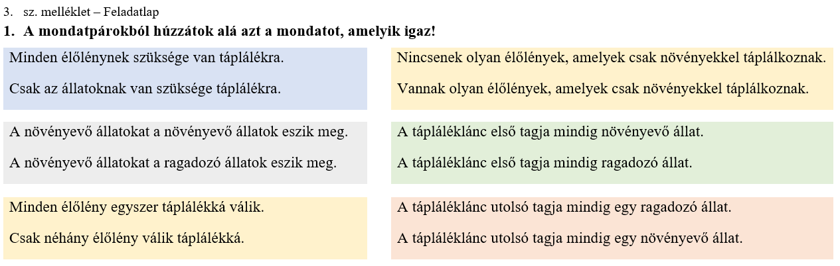 | Mi történik a ragadozó állatokkal, ha ők állnak a tápláléklánc végén?  Mivel táplálkoznak a növények? |  | ppt.  3. sz. melléklet  1. feladat |  | páros munka  frontális megbeszélés | a felhasznált képek forrása:  https://pixabay.com/hu/photos/
Reflektálás | 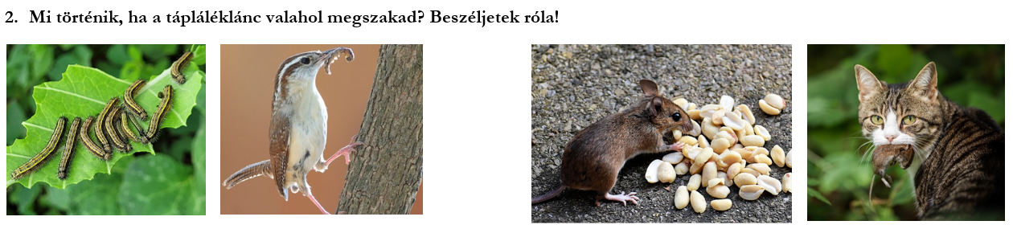 | Mi történik, ha a tápláléklánc valahol megszakad? |  | ppt.  3. sz. melléklet  2. feladat |  | páros munka  frontális meg-  beszélés
Értékelés  Önértékelés |  | Emeld fel a zöld ceruzádat, ha igaznak, piros ceruzát, ha hamisnak tartod magadra vonatkoztatva az állítást!  1. A foglalkozáson érdekes feladatok voltak.  2. Megértettem a tápláléklánc fontosságát.  3. Megtudtam, hogy a természet körforgásában minden élőlénynek szerepe van!  4. Vigyázok a természeti egyensúly fenntarthatóságára! |  | ppt.

- sz melléklet - állatképek – puzzle (5-6 részre vágva + A5-es lap, ragasztó)
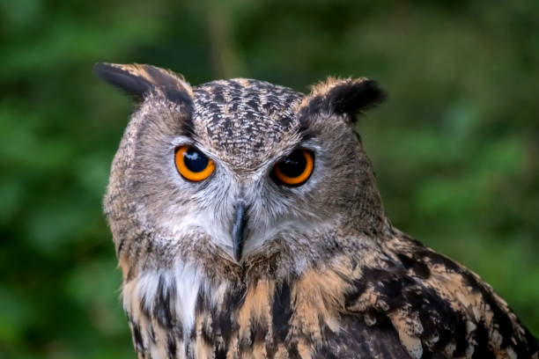 |  | 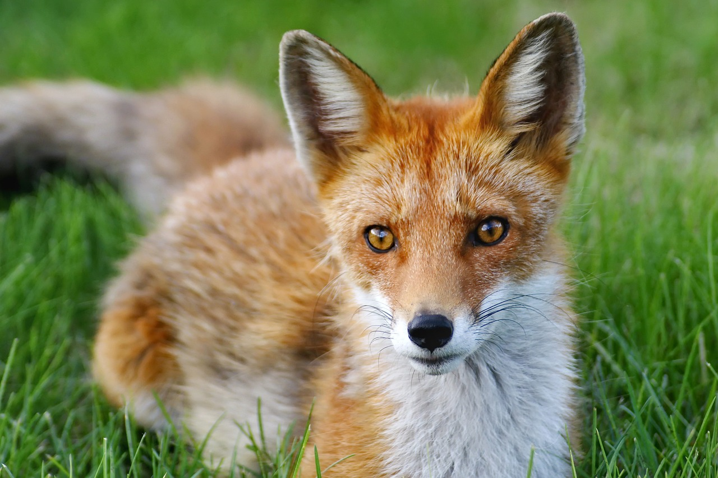
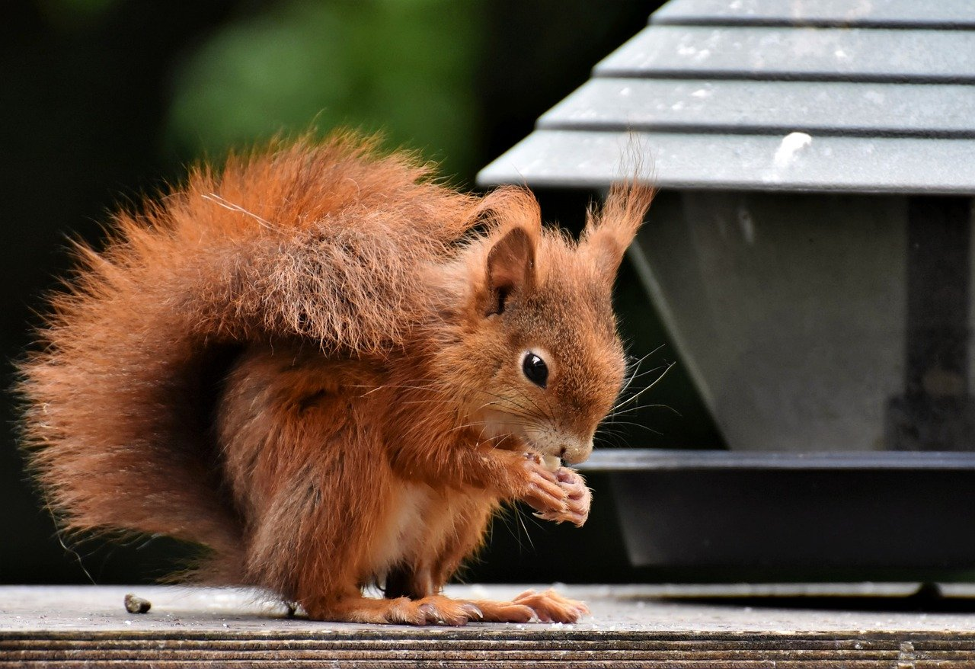 |  | 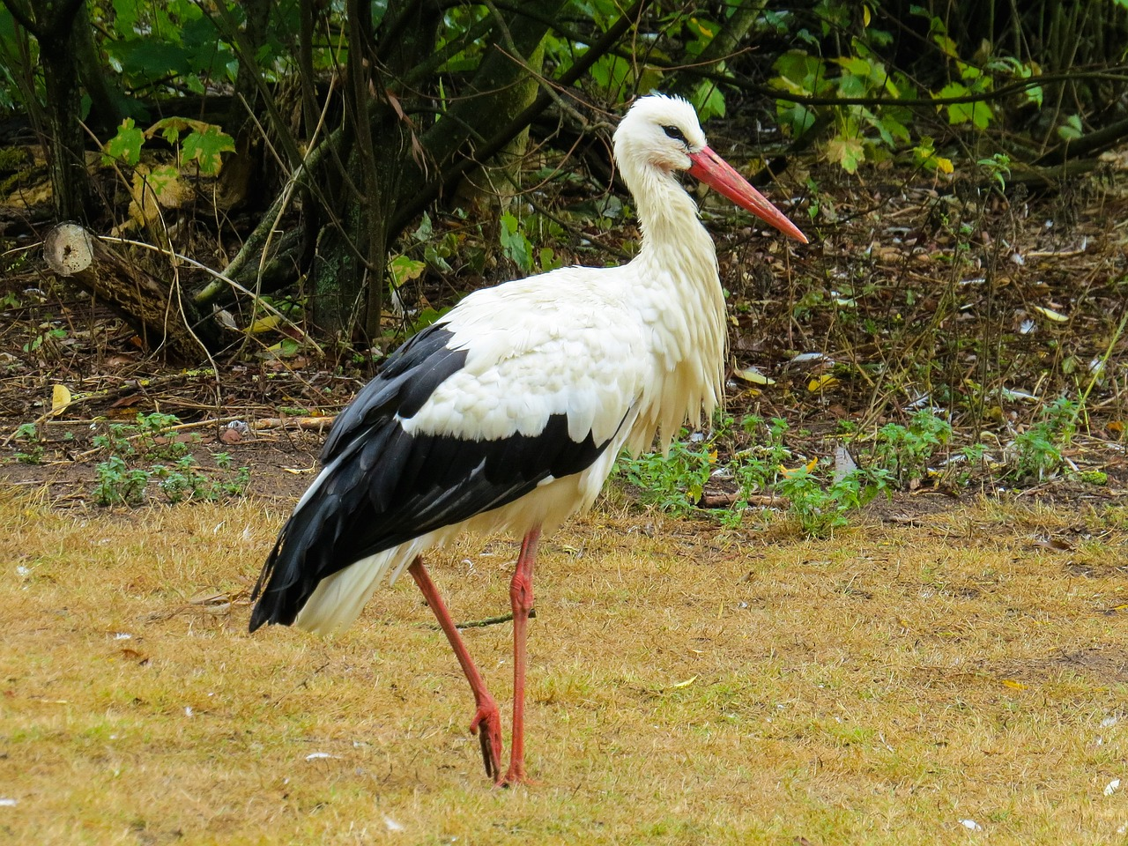
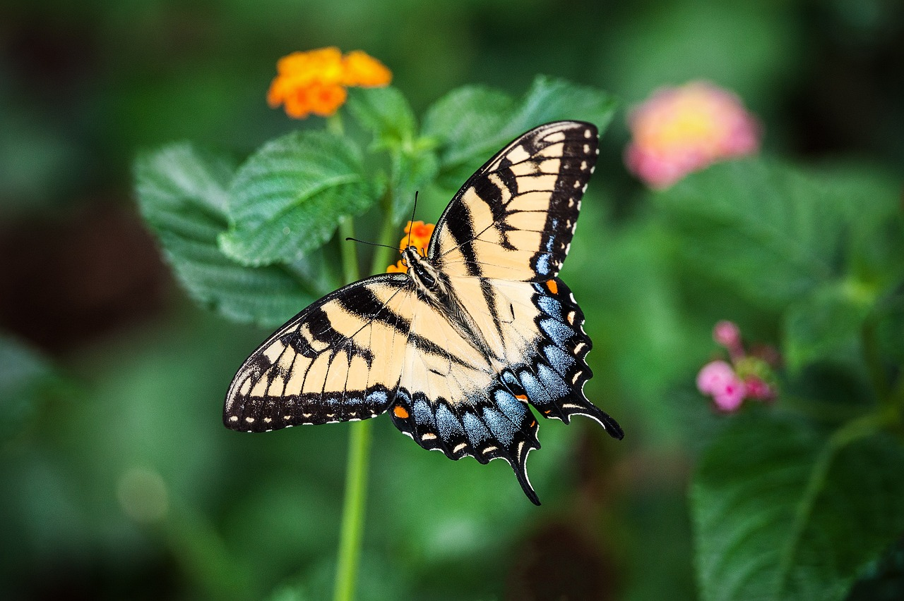 |  | 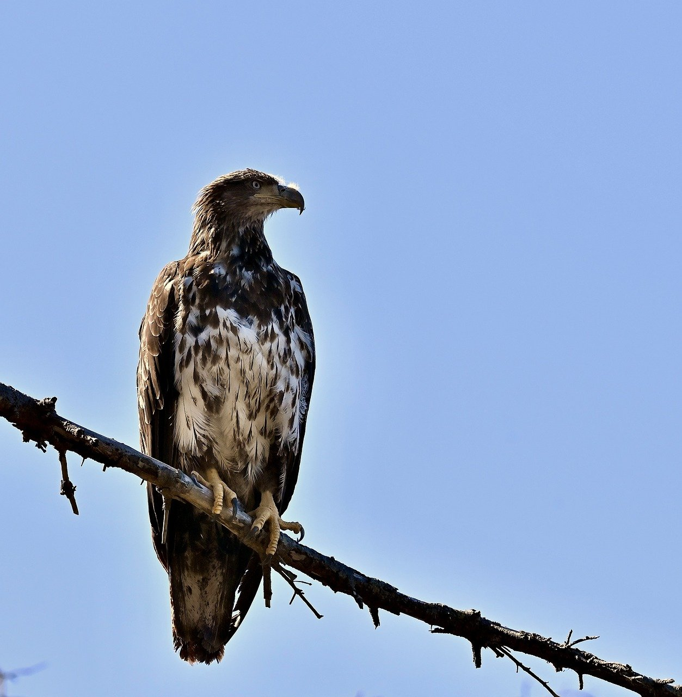
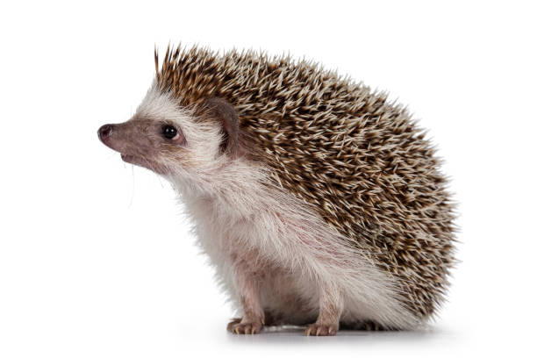 |  | 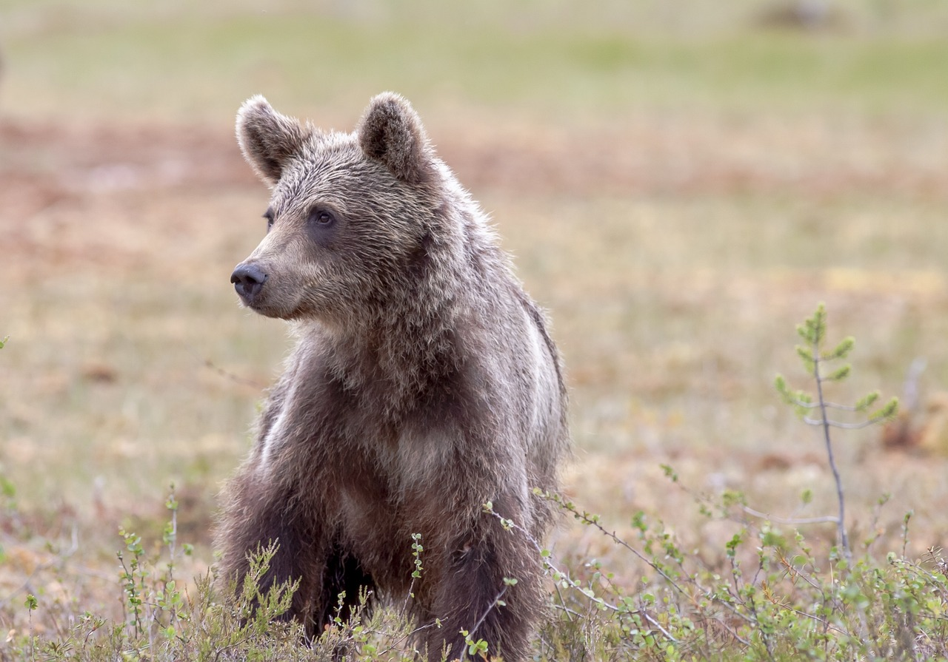
- sz. melléklet
sárgarépa | mezei nyúl |  | farkas
búza | egér |  | bagoly
falevél | hernyó |  | énekesmadár
kukorica | tyúk |  | róka
alma | seregély |  | sólyom
szúnyog | béka |  | gólya
mogyoró | mókus |  | héja
levéltetű | katicabogár |  | mezei veréb
növényi részek | giliszta |  | vakond
- sz. melléklet – Feladatlap
- A mondatpárokból húzzátok alá azt a mondatot, amelyik igaz!
Minden élőlénynek szüksége van táplálékra. |  | Nincsenek olyan élőlények, amelyek csak növényekkel táplálkoznak.
Csak az állatoknak van szüksége táplálékra. |  | Vannak olyan élőlények, amelyek csak növényekkel táplálkoznak.
A növényevő állatokat a növényevő állatok eszik meg. |  | A tápláléklánc első tagja mindig növényevő állat.
A növényevő állatokat a ragadozó állatok eszik meg. |  | A tápláléklánc első tagja mindig ragadozó állat.
Minden élőlény egyszer táplálékká válik. |  | A tápláléklánc utolsó tagja mindig egy ragadozó állat.
Csak néhány élőlény válik táplálékká. |  | A tápláléklánc utolsó tagja mindig egy növényevő állat.

- Mi történik, ha a tápláléklánc valahol megszakad? Beszéljetek róla!

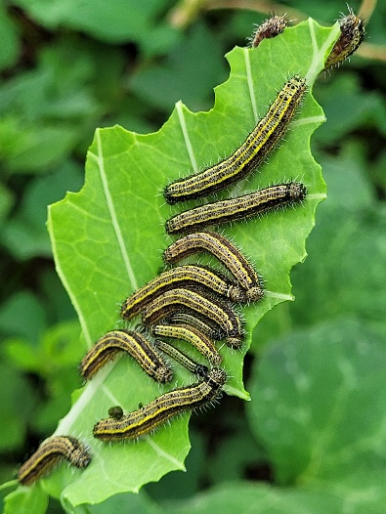 | 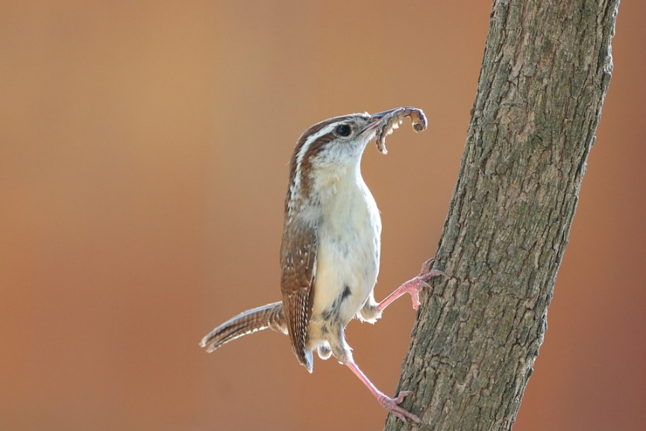 |  | 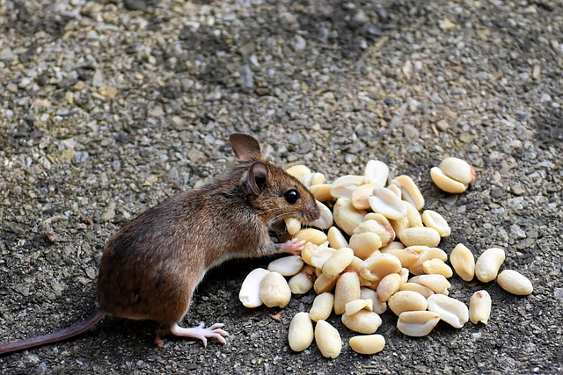 | 